课程编号：A073003 北京理工大学2007-2008学年第一学期
2006级线性代数试题B卷
班级 ________ 学号 _________ 姓名 __________ 成绩 ___________

一、（10分）已知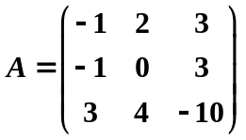，求行列式 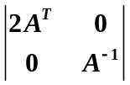 。

二、（15分）已知矩阵X满足 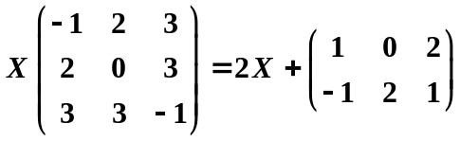，求X。

三、（10分）求下列线性方程组的通解
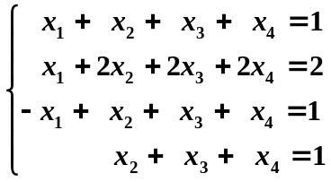
（要求用导出组的基础解系表示通解）

四、（10分）已知
（1）求向量组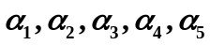的秩和一个极大无关组；
（2）用所求极大无关组线性表出其它向量。

五、（10分）设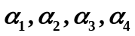与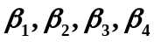是4维向量空间V的两个基，从到的过渡矩阵为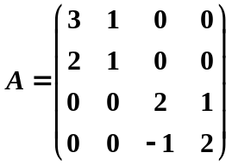。已知向量γ 关于基的坐标为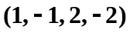，求γ 关于基的坐标。

六、（15分）已知矩阵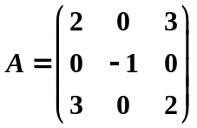，求可逆矩阵P，使得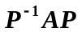是对角矩阵。

七、（10分）已知向量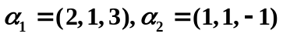，求与向量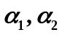都正交的向量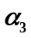，并把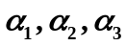化为欧氏空间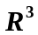的一个标准正交基。
八、（10分）求可逆线性替换，把实二次型
化为规范形。

九、（10分）设A是n阶方阵，证明：若存在n阶正交矩阵Q，使得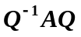是对角矩阵，则A是对称矩阵。

十、（10分）举例说明，若A是可相似对角化的矩阵，则不一定存在正交矩阵Q，使得是对角矩阵。

